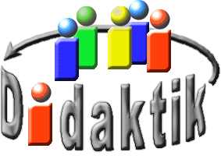
UNIVERSITÄT
BAYREUTH
Seminar „Übungen im Vortragen – PC“

Phasen-Diagramme
Julia Jakob, WS 12/13
Gliederung
1 Aggregat-Zustände von Rein-Stoffen 1
2 Der Aufbau eines Phasen-Diagramms am Beispiel Iod 2
3 Die Clapeyron-Gleichung 3

Einstieg: Ein großer Iod-Kristall wurde über Nacht in einem offenen Gefäß einfach kleiner. Das Phänomen wird in diesem Beitrag erläutert.
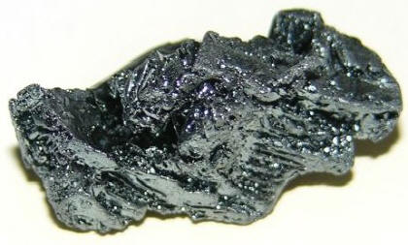
Abb. 1: Iod-Kristall [1]

Aggregat-Zustände von Rein-Stoffen
Rein-Stoffe liegen immer in drei verschiedenen Aggregat-Zuständen vor: fest, flüssig und gasförmig. Sie sind durch Veränderung von Druck und/oder Temperatur ineinander umwandelbar. In Abb. 2 sind die Aggregat-Zustände (oder Phasen) eines Rein-Stoffs in einem Diagramm dargestellt.
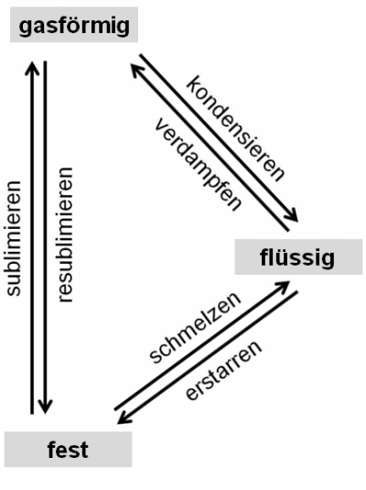
Abb. 2: Aggregat-Zustand eines Rein-Stoffs

Der Aufbau eines Phasen-Diagramms am Beispiel Iod
Die Abbildung von Aggregat-Zuständen (Phasen) erfolgt mit Hilfe von Phasen-Diagrammen. Dies ist die Darstellung eines Rein-Stoffs im Gleichgewicht zwischen den verschiedenen Phasen im geschlossenen System.
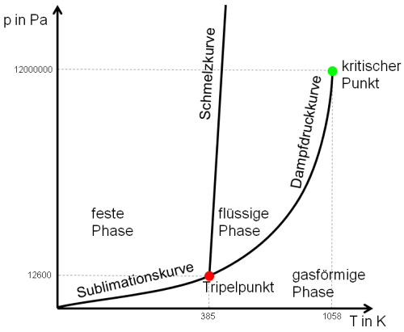
Abb. 3: Phasen-Diagramm von Iod
Beschreibung des Phasen-Diagramms:
Die drei Flächen sind die Einphasen-Gebiete. In diesen Flächen liegt der Rein-Stoff Iod immer nur in jeweils einer Phase vor. Sie beschreiben die Phasen fest, flüssig und gasförmig.
Die drei Linien (Koexistenz-Linien) entsprechen den Zweiphasen-Gebieten. Auf diesen Linien liegt der Rein-Stoff Iod immer gleichzeitig in zwei verschiedenen Phasen vor. Die Koexistenz-Linien gliedern sich auf in die Sublimationskurve, die den Phasen-Übergang von fest nach gasförmig beschreibt, die Schmelzkurve, die den Phasen-Übergang von fest nach flüssig beschreibt und die Dampfdruck-Kurve, die den Phasen-Übergang von flüssig nach gasförmig beschreibt.
Der Tripel-Punkt entspricht einem Dreiphasen-Gebiet. An diesem Punkt liegt der Rein-Stoff Iod immer gleichzeitig in allen drei Phasen im Gleichgewicht vor. Der Tripel-Punkt von Iod liegt bei 385 K und 12.600 Pa.
Der kritische Punkt ist der Punkt an dem nur noch eine Phase existiert, da durch das Angleichen der Dichte der flüssigen und der gasförmigen Phase die Unterschiede zwischen den Phasen verschwinden. Der kritische Punkt von Iod liegt bei 1.058 K und 12 MPa.

Die Clapeyron-Gleichung
Mathematische Berechnung der Steigung der drei Koexistenz-Linien:
Auf den Koexistenz-Linien liegen zwei Phasen im Gleichgewicht vor. Das heißt sie haben gleiche chemische Potentiale „μ“:
${\text{μ}}_{\text{α}}\text{ =} {\text{μ}}_{\text{β}}$ (1)
Bei jeder Veränderung, gilt für (1): Die Änderung der chemischen Potentiale „Δμ“ ist gleich:
${\text{Δμ}}_{\text{α}}\text{ = }{\text{Δμ}}_{\text{β}}$ (2)
Aus der Gibbs-Duhem-Gleichung ist der Zusammenhang zwischen der Änderung der chemischen Potentiale der Komponenten eines thermodynamischen Systems bekannt:
$\text{Δμ}\text{ = -}{\text{S}}_{\text{m}}\text{Δ}\text{T +} {\text{V}}_{\text{m}}\text{Δ}\text{p}$ (3)
S_{m}= molare Entropie
V_{m}= molares Volumen
ΔT = Änderung Temperatur
Δp= Änderung Druck
Einsetzen der Gibbs-Duhem-Gleichung (3) in (2):
$$\text{-}{\text{S}}_{\text{α}\text{,m}}\text{Δ}\text{T + }{\text{V}}_{\text{α}\text{,m}}\text{Δ}\text{p = -}{\text{S}}_{\text{β}\text{,m}}\text{Δ}\text{T + }{\text{V}}_{\text{β}\text{,m}}\text{Δ}\text{p}$$
Durch Ausklammern von Δp und ΔT und Umformen erhält man die Clapeyron-Gleichung:
$$\frac{\text{Δp}}{\text{ΔT}}\text{ =} \frac{{\text{ΔS}}_{\text{m}}}{{\text{Δ}}_{\text{V}}\text{m}}$$
$$\text{Δ}{\text{S}}_{\text{m}}\text{ = }{\text{S}}_{\text{β}\text{,m}}\text{ - }{\text{S}}_{\text{α}\text{,m}}$$
$$\text{Δ}{\text{V}}_{\text{m}}\text{ = }{\text{V}}_{\text{β}\text{,m}}\text{ - }{\text{V}}_{\text{α}\text{,m}}$$
Zusammenfassung: Phasen-Diagramme geben Auskunft, bei welchem Druck und bei welcher Temperatur ein Rein-Stoff als eine bestimmte Phase vorliegt. Die Koexistenz-Linien werden mathematisch durch die Clapeyron-Gleichung beschrieben. Durch Veränderung von Druck und/oder Temperatur finden Phasen-Übergänge zwischen den Phasen statt.
Abschluss: Der Iod-Kristall ist über Nacht sublimiert. Es findet dabei ein Phasen-Übergang von fest nach gasförmig statt.

Quellen:
- http://upload.wikimedia.org/wikipedia/commons/7/7c/Iod_kristall.jpg, Lizenz: gemeinfrei; Urheber: Tomihahndorf; 19.03.2014
- Engel, Thomas; Reid, Phillip: Physikalische Chemie, Pearson Studium, München 2006
- Tipler, Paul A.; Mosca, Gene: Physik für Wissenschaftler und Ingenieure, Spektrum Akademischer Verlag, München 2006
- http://www.periodictableontheweb.com/periodensystem/element-Iodine.php, 02.04.2014
- Müller, Ulrich: Anorganische Strukturchemie, Vieweg + Teubner / GWV Fachverlage GmbH, Wiesbaden 2009
- http://de.wikipedia.org/wiki/Clapeyron-Gleichung, 26.11.2012.
- http://daten.didaktikchemie.uni-bayreuth.de/umat/clausius/Clausius_Clapeyron_Gleichung.pdf; 24.11.2020

